МИНИСТЕРСТВО ЦИФРОВОГО РАЗВИТИЯ, СВЯЗИ И МАССОВЫХ КОММУНИКАЦИЙ РОССИЙСКОЙ ФЕДЕРАЦИИ

Ордена Трудового Красного Знамени федеральное государственное бюджетное учреждение высшего образования

**«Московский технический университет связи и информатики»**

Лабораторная работа №5

**Работа с классами.**

**по дисциплине**

**«Введение в информационные технологии»**

Выполнил: студент гр. БВТ2403

Афонина Е.Э.

Проверил:

Москва, 2024 г.

**Цель работы:** получить практический опыт работы с ООП в Python.

**Оборудование:** компьютер с установленным программным обеспечением Python.

**Практика:**

Задача 1

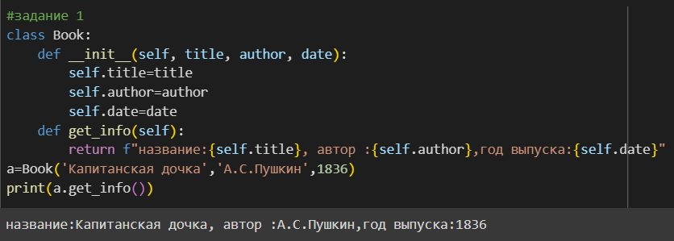

Задача 2

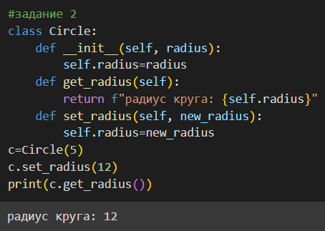

**Вывод:** мы получили практический опыт работы с ООП в Python.